“主动获得型”电子券的领取流程

- 会员注册流程
（一）、进入个人善融商城：http://buy.ccb.com点击“免费注册”（注意：用户名可以用昵称，但真实姓名和手机号码不能填错）

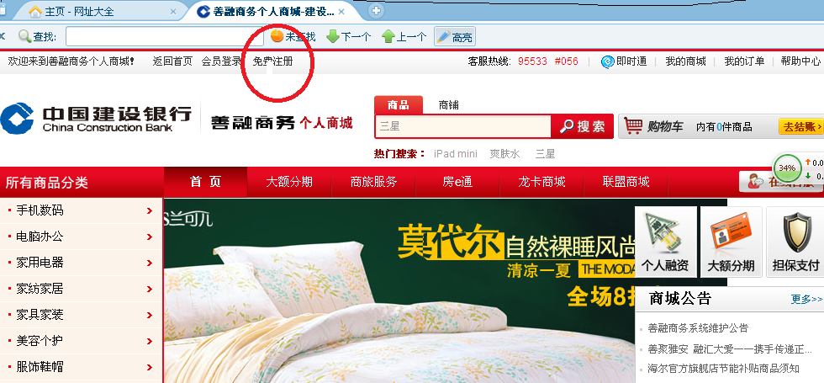

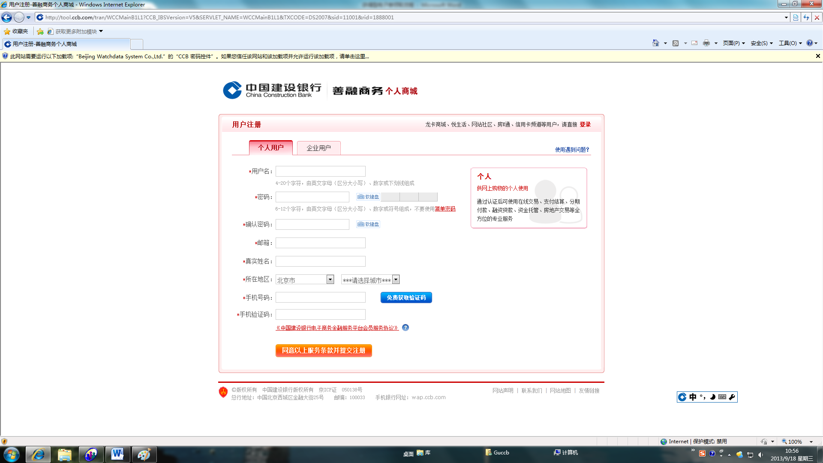
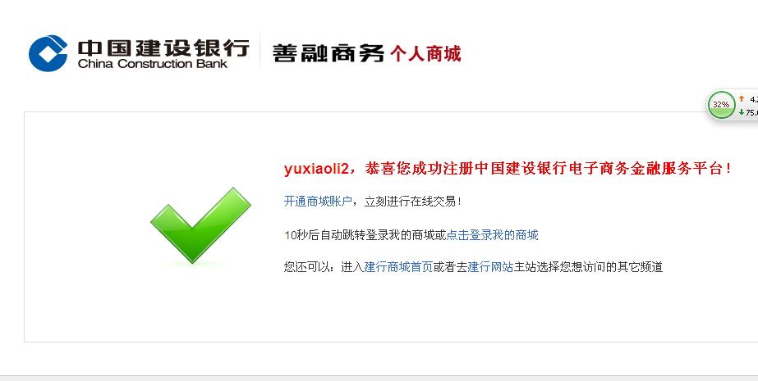

（二）注册成功后绑定商城账户
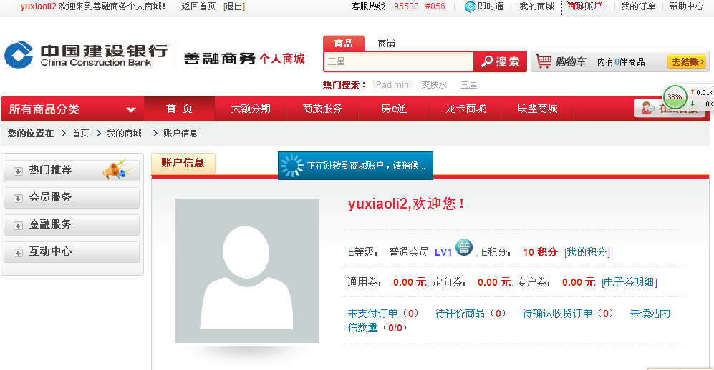
注意：绑定商城账户时，可以选择建行个人网银账户绑定，也可以选择本行和他行账户绑定。
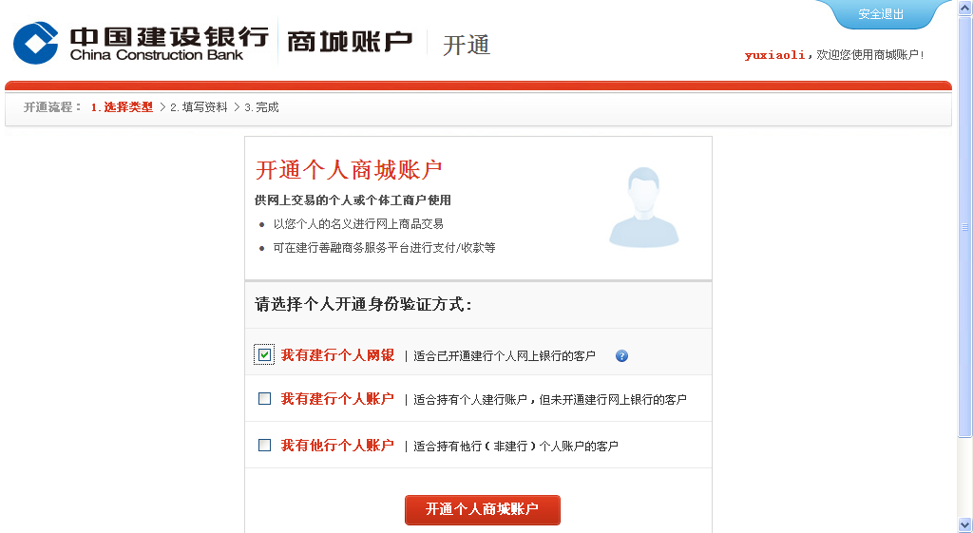
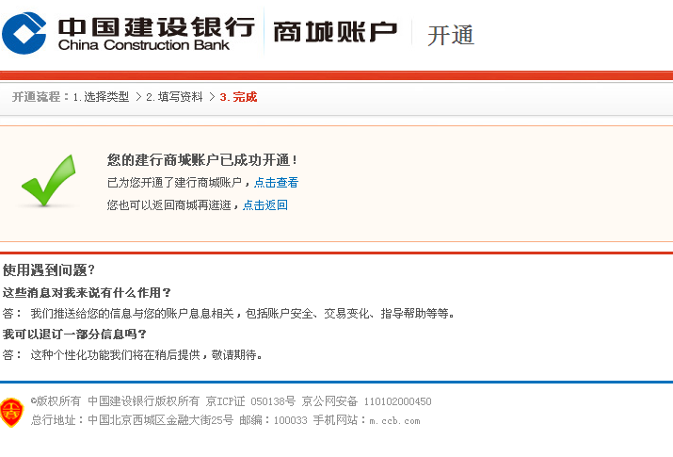
二、会员领取流程
会员登录---进入“我的商城”—点击左下角 “互动中心”---进入第二栏“电子券管理”---点击“我要获取”—输入“电子券编号和验证码”提交即可。
附件：具体操作流程图：
一、登录善融个人商城，进入“我的商城”
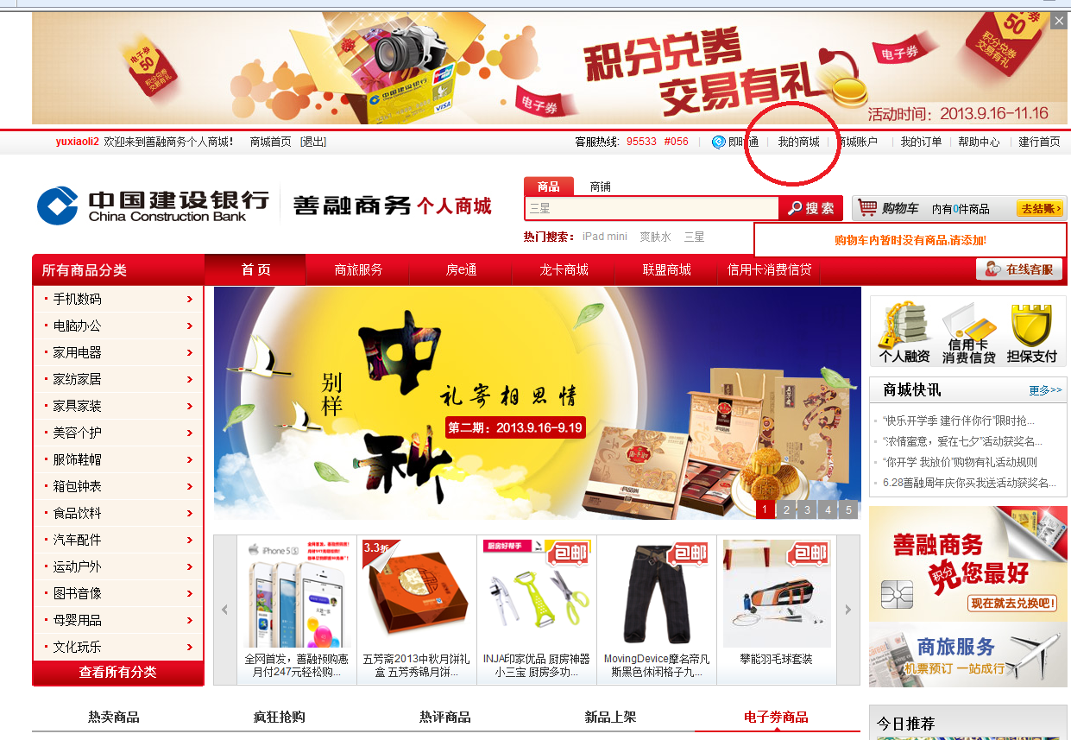
二、点击左下角“互动中心”进入第二栏“电子券管理”
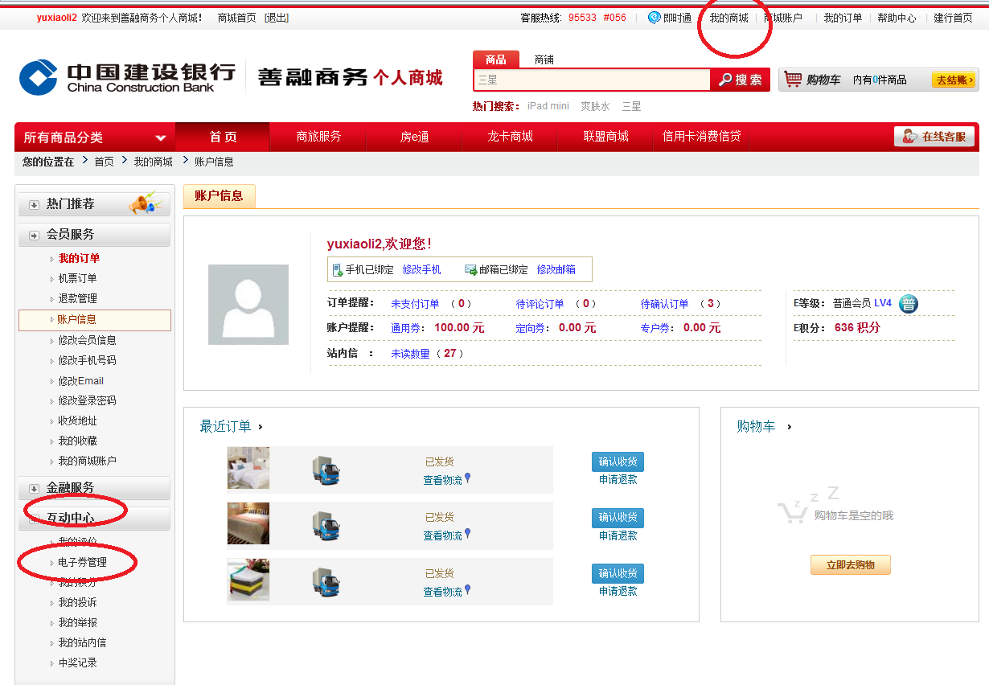
三、点击“我要索取”
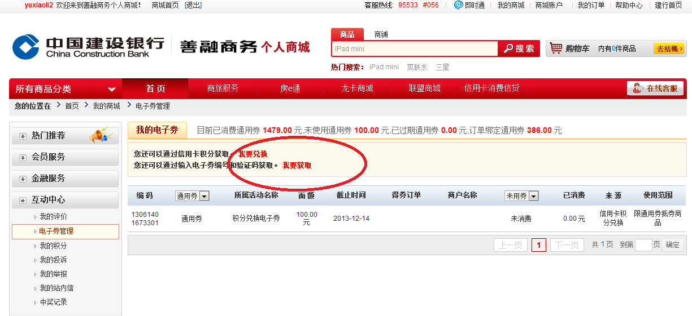
四、输入电子券编号和验证码后提交领取。
